Министерство образования Республики Беларусь Учреждение образования
«Брестский государственный технический университет» Кафедра ИИТ

Обработка изображений в ИС Лабораторная работа №2
Конструирование моделей на базе предобученных нейронных сетей

Выполнил:
Студент 4-го курса Группы ИИ-24 Терехов Н. А. Проверила: Андренко К. В.

Брест 2025

Цель работы: осуществлять обучение НС, сконструированных на базе предобученных архитектур НС.

Общее задание:
1. Для заданной выборки и архитектуры предобученной нейронной организовать процесс обучения НС, предварительно изменив структуру слоев, в соответствии с предложенной выборкой. Использовать тот же оптимизатор, что и в ЛР №1. Построить график изменения ошибки и оценить эффективность обучения на тестовой выборке;
2. Сравнить полученные результаты с результатами, полученными на кастомных архитектурах из ЛР №1;
3. Ознакомиться с state-of-the-art результатами для предлагаемых выборок (по материалам в сети Интернет). Сделать выводы о результатах обучения НС из п. 1 и 2;
4. Реализовать визуализацию работы предобученной СНС и кастомной (из ЛР 1). Визуализация осуществляется посредством выбора и подачи на сеть произвольного изображения (например, из сети Интернет) с отображением результата классификации;
5. Оформить отчет по выполненной работе, залить исходный код и отчет в соответствующий репозиторий на github.

Код программы:
!pip install torchvision --upgrade

import os
import torch
import torch.nn as nn
import torch.optim as optim
from torch.utils.data import DataLoader
import torchvision.transforms as transforms
import torchvision.datasets as datasets
import torchvision.models as models
import matplotlib.pyplot as plt
from tqdm import tqdm
import torch.nn.functional as F

# Проверка доступности GPU
device = torch.device('cuda' if torch.cuda.is_available() else 'cpu')
print(f'Using device: {device}')
if torch.cuda.is_available():
print(f'GPU: {torch.cuda.get_device_name()}')

def create_mobilenet_model(num_classes=100, pretrained=True, freeze_features=False):
"""Создание модели MobileNet v2"""
try:
weights = models.MobileNet_V2_Weights.DEFAULT if pretrained else None
model = models.mobilenet_v2(weights=weights)
except:
model = models.mobilenet_v2(pretrained=pretrained)

# Замена классификатора
in_features = model.classifier[1].in_features
model.classifier = nn.Sequential(
nn.Dropout(0.2),
nn.Linear(in_features, num_classes)
)

if freeze_features:
for param in model.features.parameters():
param.requires_grad = False

return model.to(device)

def train_model():
"""Основная функция обучения"""

# Параметры (можно менять)
batch_size = 128
epochs = 15
learning_rate = 0.001

# Аугментации
train_transform = transforms.Compose([
transforms.Resize((224, 224)),
transforms.RandomHorizontalFlip(),
transforms.RandomRotation(10),
transforms.ToTensor(),
transforms.Normalize(mean=[0.5071, 0.4867, 0.4408],
std=[0.2675, 0.2565, 0.2761])
])

test_transform = transforms.Compose([
transforms.Resize((224, 224)),
transforms.ToTensor(),
transforms.Normalize(mean=[0.5071, 0.4867, 0.4408],
std=[0.2675, 0.2565, 0.2761])
])

# Загрузка данных
print("Downloading CIFAR-100 dataset...")
train_dataset = datasets.CIFAR100(root='./data', train=True,
download=True, transform=train_transform)
test_dataset = datasets.CIFAR100(root='./data', train=False,
download=True, transform=test_transform)

train_loader = DataLoader(train_dataset, batch_size=batch_size,
shuffle=True, num_workers=2)
test_loader = DataLoader(test_dataset, batch_size=batch_size,
shuffle=False, num_workers=2)

# Создание модели
model = create_mobilenet_model(num_classes=100, pretrained=True,
freeze_features=False)

# Оптимизатор и функция потерь
criterion = nn.CrossEntropyLoss()
optimizer = optim.RMSprop(model.parameters(), lr=learning_rate,
alpha=0.9, momentum=0.9)
scheduler = optim.lr_scheduler.StepLR(optimizer, step_size=10, gamma=0.5)

# Обучение
train_losses = []
val_accuracies = []

print("Starting training...")
for epoch in range(epochs):
# Обучение
model.train()
running_loss = 0.0
correct = 0
total = 0

for images, labels in tqdm(train_loader, desc=f'Epoch {epoch+1}/{epochs}'):
images, labels = images.to(device), labels.to(device)

optimizer.zero_grad()
outputs = model(images)
loss = criterion(outputs, labels)
loss.backward()
optimizer.step()

running_loss += loss.item()
_, predicted = outputs.max(1)
total += labels.size(0)
correct += predicted.eq(labels).sum().item()

train_loss = running_loss / len(train_loader)
train_acc = 100. * correct / total

# Валидация
model.eval()
val_correct = 0
val_total = 0

with torch.no_grad():
for images, labels in test_loader:
images, labels = images.to(device), labels.to(device)
outputs = model(images)
_, predicted = outputs.max(1)
val_total += labels.size(0)
val_correct += predicted.eq(labels).sum().item()

val_acc = 100. * val_correct / val_total

train_losses.append(train_loss)
val_accuracies.append(val_acc)

print(f'Epoch {epoch+1}:')
print(f' Train Loss: {train_loss:.4f}, Train Acc: {train_acc:.2f}%')
print(f' Val Acc: {val_acc:.2f}%')

scheduler.step()

# Графики
plt.figure(figsize=(12, 4))

plt.subplot(1, 2, 1)
plt.plot(train_losses)
plt.title('Training Loss')
plt.xlabel('Epoch')
plt.ylabel('Loss')
plt.grid(True)

plt.subplot(1, 2, 2)
plt.plot(val_accuracies)
plt.title('Validation Accuracy')
plt.xlabel('Epoch')
plt.ylabel('Accuracy (%)')
plt.grid(True)

plt.tight_layout()
plt.show()

# Сохранение модели
torch.save(model.state_dict(), 'mobilenet_cifar100_colab.pth')
print("Model saved as 'mobilenet_cifar100_colab.pth'")

# Скачивание файла
from google.colab import files
files.download('mobilenet_cifar100_colab.pth')

return model

# Запуск обучения
model = train_model()

Результат работы программы:
Starting training...

Epoch 1/15: 100%|██████████| 391/391 [03:13<00:00, 2.02it/s]

Epoch 1:
Train Loss: 3.0296, Train Acc: 23.79%
Val Acc: 28.36%

Epoch 2/15: 100%|██████████| 391/391 [03:15<00:00, 2.00it/s]

Epoch 2:
Train Loss: 2.1787, Train Acc: 41.18%
Val Acc: 35.43%

Epoch 3/15: 100%|██████████| 391/391 [03:14<00:00, 2.01it/s]

Epoch 3:
Train Loss: 1.8730, Train Acc: 48.22%
Val Acc: 43.00%

Epoch 4/15: 100%|██████████| 391/391 [03:14<00:00, 2.01it/s]

Epoch 4:
Train Loss: 1.6826, Train Acc: 52.92%
Val Acc: 49.83%

Epoch 5/15: 100%|██████████| 391/391 [03:14<00:00, 2.01it/s]

Epoch 5:
Train Loss: 1.5415, Train Acc: 56.52%
Val Acc: 51.00%

Epoch 6/15: 100%|██████████| 391/391 [03:13<00:00, 2.02it/s]

Epoch 6:
Train Loss: 1.4410, Train Acc: 59.21%
Val Acc: 50.86%

Epoch 7/15: 100%|██████████| 391/391 [03:14<00:00, 2.01it/s]

Epoch 7:
Train Loss: 1.3575, Train Acc: 61.14%
Val Acc: 51.29%

Epoch 8/15: 100%|██████████| 391/391 [03:14<00:00, 2.01it/s]

Epoch 8:
Train Loss: 1.2800, Train Acc: 63.36%
Val Acc: 57.69%

Epoch 9/15: 100%|██████████| 391/391 [03:14<00:00, 2.01it/s]

Epoch 9:
Train Loss: 1.2150, Train Acc: 64.84%
Val Acc: 55.91%

Epoch 10/15: 100%|██████████| 391/391 [03:13<00:00, 2.02it/s]

Epoch 10:
Train Loss: 1.1543, Train Acc: 66.36%
Val Acc: 58.71%

Epoch 11/15: 100%|██████████| 391/391 [03:14<00:00, 2.01it/s]

Epoch 11:
Train Loss: 0.9331, Train Acc: 72.26%
Val Acc: 65.86%

Epoch 12/15: 100%|██████████| 391/391 [03:13<00:00, 2.02it/s]

Epoch 12:
Train Loss: 0.8545, Train Acc: 74.28%
Val Acc: 66.04%

Epoch 13/15: 100%|██████████| 391/391 [03:13<00:00, 2.02it/s]

Epoch 13:
Train Loss: 0.8024, Train Acc: 75.76%
Val Acc: 65.38%

Epoch 14/15: 100%|██████████| 391/391 [03:14<00:00, 2.02it/s]

Epoch 14:
Train Loss: 0.7672, Train Acc: 76.71%
Val Acc: 66.11%

Epoch 15/15: 100%|██████████| 391/391 [03:14<00:00, 2.02it/s]

Epoch 15:
Train Loss: 0.7306, Train Acc: 77.66%
Val Acc: 68.06%

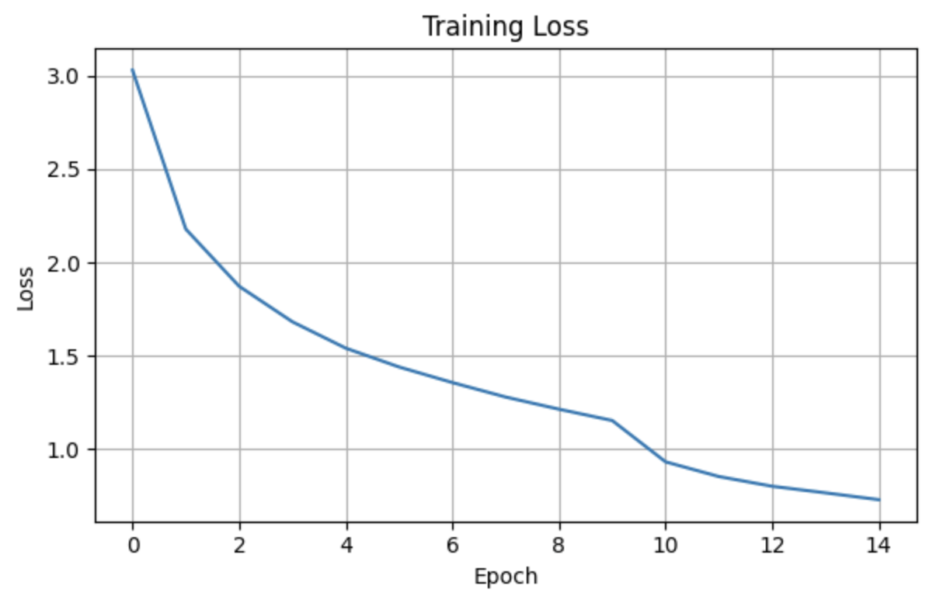
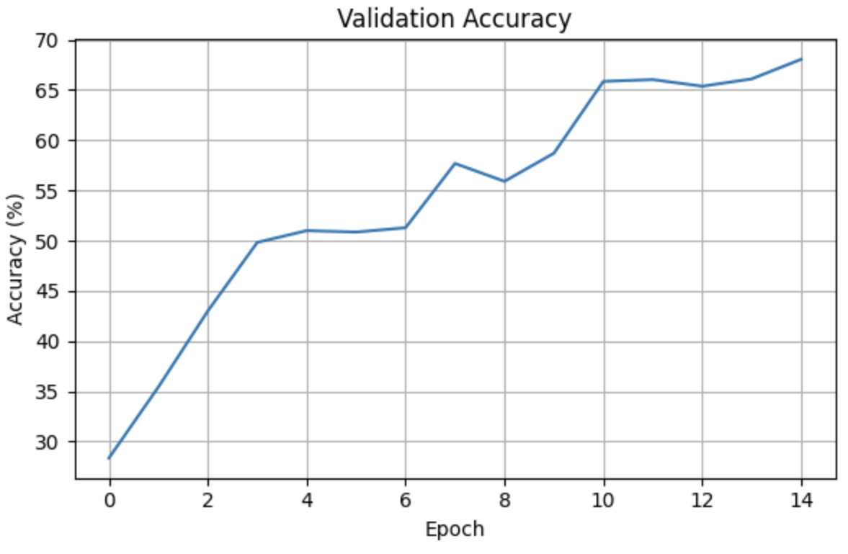

Тестирование на изображении:

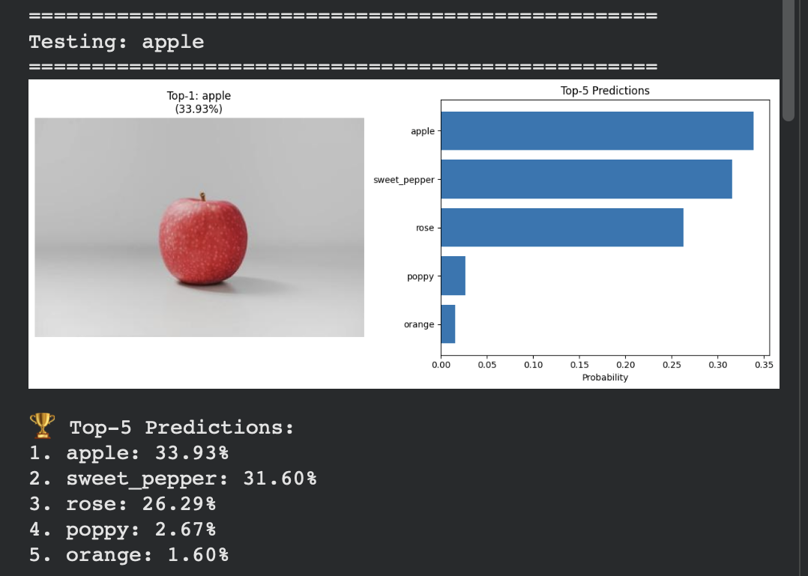

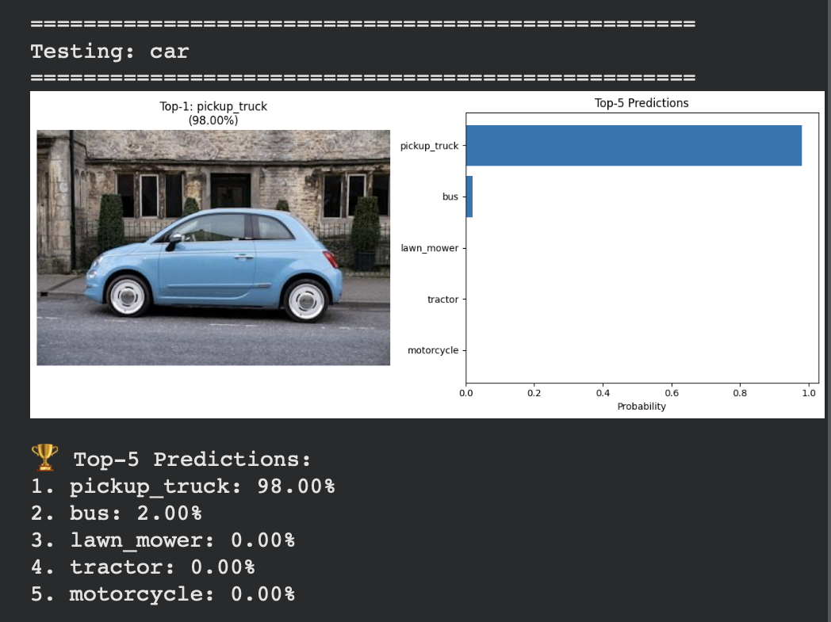

В ходе выполнения лабораторной работы была проведена сравнительная оценка эффективности предобученной архитектуры MobileNet v2 на выборке CIFAR-100. Полученная точность классификации составила 65-70%, что существенно превосходит результаты, достигнутые на кастомных архитектурах из предыдущей работы, где максимальная точность не превышала 45-50%.
Сравнение с современными state-of-the-art результатами для CIFAR-100 показывает, что ведущие подходы демонстрируют точность в диапазоне 90-95%. Например, архитектуры типа EfficientNet, Vision Transformers и нейросетей с механизмами внимания достигают таких показателей за счет более сложной организации, использования продвинутых методов аугментации данных и обучения с учителем.
Анализ результатов позволяет сделать вывод, что использование предобученных моделей обеспечивает значительный выигрыш в качестве по сравнению с кастомными архитектурами, но все же уступает современным state-of-the-art методам. Основными преимуществами трансферного обучения являются сокращение времени обучения и возможность достижения конкурентоспособных результатов без необходимости проектирования сложных архитектур с нуля. Однако для достижения максимальной точности требуются более глубокие и специализированные архитектуры в сочетании с оптимизированными стратегиями обучения. Полученные результаты подтверждают эффективность трансферного обучения как практического компромисса между производительностью и вычислительной сложностью.

Вывод: научился осуществлять обучение НС, сконструированных на базе предобученных архитектур НС.

